Škola: Základní škola Trávníky Otrokovice, příspěvková organizace
Číslo projektu: CZ.1.07/1.4.00/21.2637
Název výukového materiálu: Animals
Autor: Mgr. Jana Kubíčková
Vytvořeno: 10. 3. 2012
Ročník: 1., 2., 3. ročník
Vzdělávací oblast: Jazyk a jazyková komunikace
Vzdělávací obor: Anglický jazyk
Tematický okruh: Receptivní řečové dovednosti
Téma: Zvířata
Pomůcky: Pastelky a psací potřeby
Anotace: Pracovní list je zaměřen na tématiku zvířat žijících v
ZOO. Procvičuje zvolenou slovní zásobu v cizím
jazyce a jednoduché otázky a odpovědi.

Tato práce je šířena pod licencí CC BY-SA 3.0. Odkazy a citace jsou platné k datu vytvoření této práce.
Materiál je určen pro bezplatné používání na všech typech škol a školských zařízeních. Jakékoliv další využití podléhá autorskému zákonu.
Objekt šedé tabule použitý k vytvoření tohoto materiálu je součástí softwaru Microsoft® Office.
Ostatní texty a obrázky jsou vlastní originální tvorbou autora.

ANIMALS
lion crocodile monkey giraffe penguin
hippo elephant parrot snake turtle

- Answer the questions.
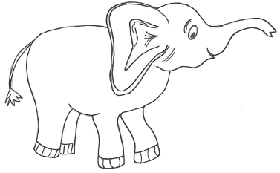
Is this an elephant? ________________________________
This is an ______________________.
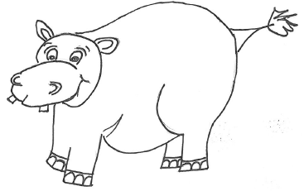

Is this a crocodile? ________________________________
This is a _______________________.
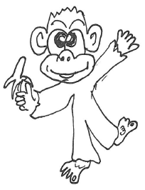

Is this a monkey? __________________________________
This is a _______________________.

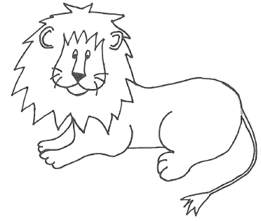
Is this a lion? _____________________________________
This is a _______________________.

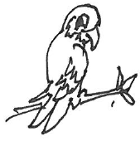

What is this? This is a ____________________________.

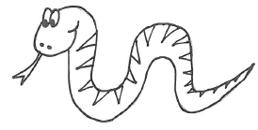
What is this? This is a ___________________________.

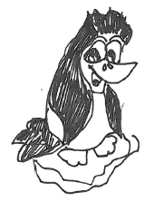

Is this a giraffe? ______________________________________
This is a _____________________.

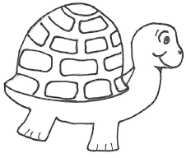

Is this a hippo? ____________________________________
This is a _______________________.

- Colour the pictures above.

- Draw your favourite animal.

